

Штаб
МО ВВПОД «ЮНАРМИЯ»
Кайбицкий муниципальный район
Республики Татарстан
422330 Кайбицкий район
село Большие Кайбицы
ул. Ш. Галиева д.12
тел.8(84370)21187
эл. почта:junajaarmija@rambler.ru

Еженедельный отчет МО ВВПОД «Юнармия»
Кайбицкого муниципального района за период с 26-31. 05. 25.ОТЧ

1.Количество участников движения: 375
2.Количество принятых юнармейцев: 0.
3.Проведенные за неделю мероприятия: 3

- МО ВВПОД «Юнармия» и газета «Кайбицкие зори».
- В Кайбицах отметили День пограничника и день рождения ВВПОД «Юнармия» Подробнее: https://kaibicy.ru/news/novosti/v-kaibicax-otmetili-den-pogranicnika
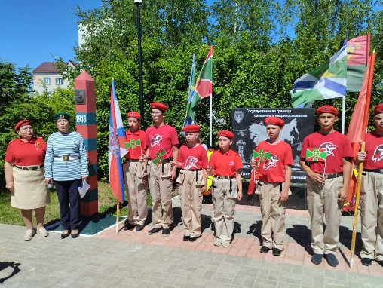

- Юнармейцы отряда имени полного кавалера ордена Славы И. П. Субботина МБОУ '' Ульянковская ООШ'' поздравили с Днём пограничника ветерана боевых действий, воина-интернационалиста, жителя села Ульянково-Калашникова Виталия Михайловича. Юнармейцы пожелали крепкого здоровья, благополучия и мирного неба пограничнику!

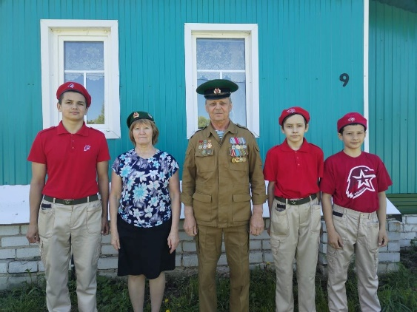

- День пограничника» празднуется ежегодно 28 мая, начиная с 1958 года, когда постановлением Совета министров СССР было учреждено празднование этого профессионального праздника. Юнармейцы отряда имени Героя Советского Союза М.К.Кузьмина поздравили с праздником мужчин, служивших на границе. Наши уважаемые воины, желаем Вам крепкого здоровья, благополучия и мирного неба над головой! С праздником!
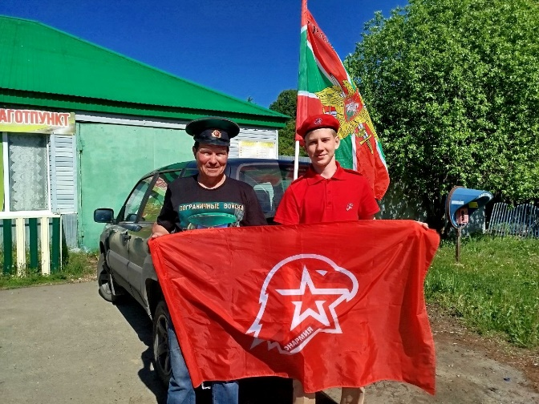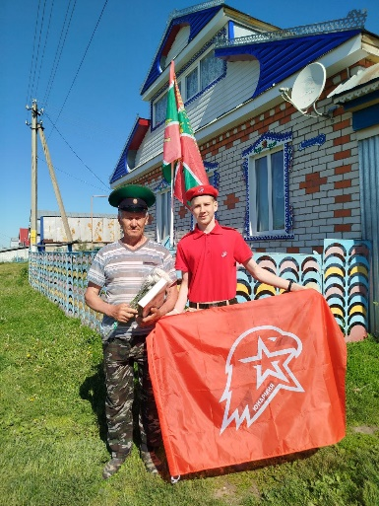

Начальник штаба МО ВВПОД “Юнармия” Р.Д. Насибуллина.

